|  |  |
| --- | --- |
|  | CC & Seby |

**Jauge de contrainte graphite**

**Caractéristiques principales**

* Grande sensibilité
* Faible consommation

**Description**

Ce capteur permet de mesurer les variations de résistance du graphite suivant différent types de déformation : compression et tension. Il est constitué d’un morceau de papier colorié à l’aide d’un certain type de crayon de papier (9H, 2H, HB, 2B, 6B, 9B).

**Schémas & dimensions**

**Spécifications**

|  |  |
| --- | --- |
| Type | Jauge de contrainte |
| Type de capteur |  |
| Nature du signal de sortie | Analogique |
| Mesurande | Tension |
| Type de crayon de papier | Tout |
| Temps de réponse |  |
|  |  |

**Conditions d’utilisation normales**

**Caractéristiques électriques**

**Caractéristiques de déformation**

**Montage typique**

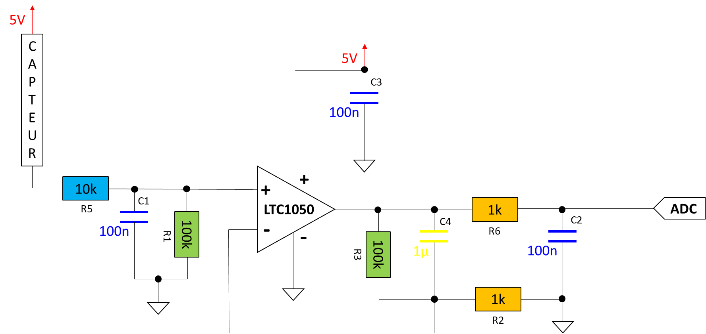

Le schéma ci-dessus est une application typique de la jauge de contrainte de graphite. Le capteur est branché à un amplificateur transimpédance accompagné d’un filtre passe-bas permettant de limiter le bruit et donc de récupérer seulement les informations utiles. La tension résultante peut ensuite être récupérée sur un ADC de 5V comme par exemple sur l’ADC d’une carte Arduino. Il est ensuite possible de calculer la résistance du capteur à partir de la tension mesurée ${(V}_{lue})$ grâce à la formule suivante :

$$R_{capteur}=\left(1+\frac{R_{3}}{R_{2}}\right)\frac{R_{1}V_{cc}}{\frac{5}{1024}V_{lue}}-R_{1}-R_{5}$$

$$avec V_{cc}=5V$$